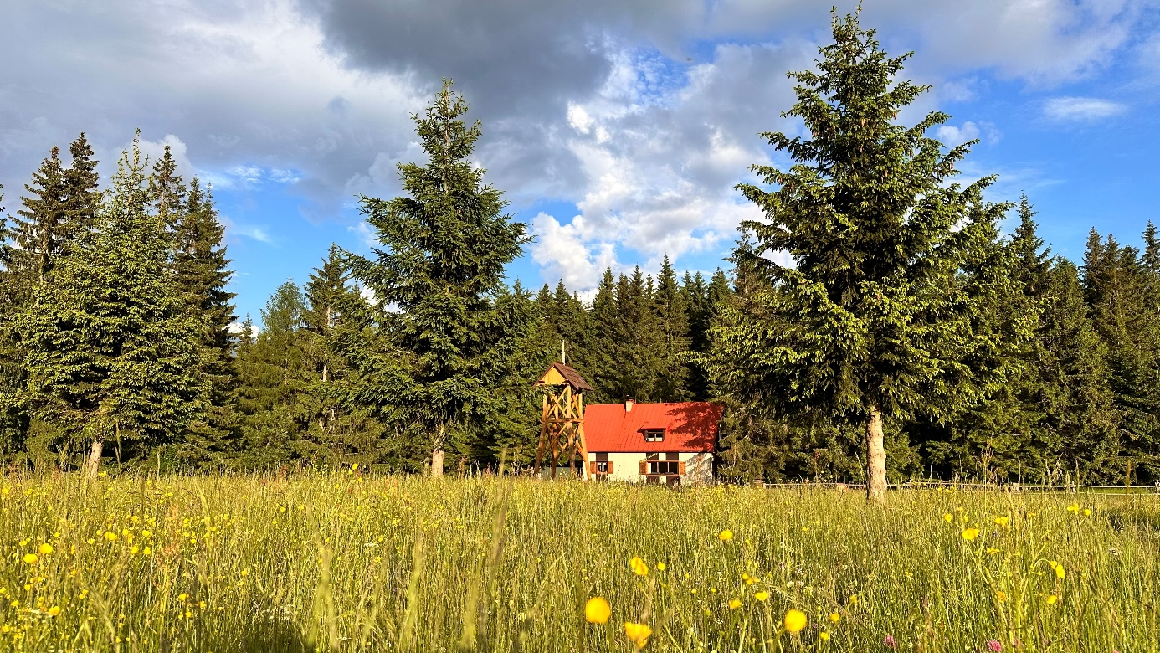

17. STRETNUTIE PRIAZNIVCOV KLUBU SLOVENSKÝCH TURISTOV
Dátum konania podujatia: 19.09.2026
Organizátor:
Klub slovenských turistov – sekcia pešej turistiky
Klub slovenských turistov Región Rožňava
Klub slovenských turistov Dobšiná
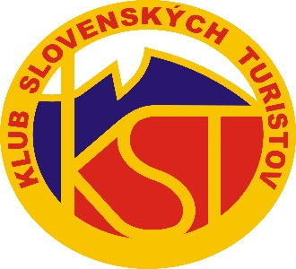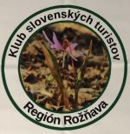
Kontakty:
Dagmar Šmelková – predsedníčka KST Dobšiná, dagmar.smelko@gmail.com
+421 904 347 375
Prihlášky pre plánované väčšie skupiny: prihlasujte sa na horeuvedených kontaktoch, najneskôr do 10.09.2026
Prezentácia: Čuntava, Chata Rita
Program:
09.00 privítanie účastníkov nad sedlom Besník pri Kríži (štart, alebo prechodný bod trasy na Čuntavu)
09.30 – 14:00 hod. – prezentácia účastníkov na Čuntave
10:00 – 16:00 hod. – detský kreatívny kútik, kultúrny program - vystúpenie kapely Betliarske vidly
13:00 – 14:00 hod. – príhovory organizátorov, odovzdanie štafety organizátorovi 18.stretnutia priaznivcov KST 2027, losovanie tomboly
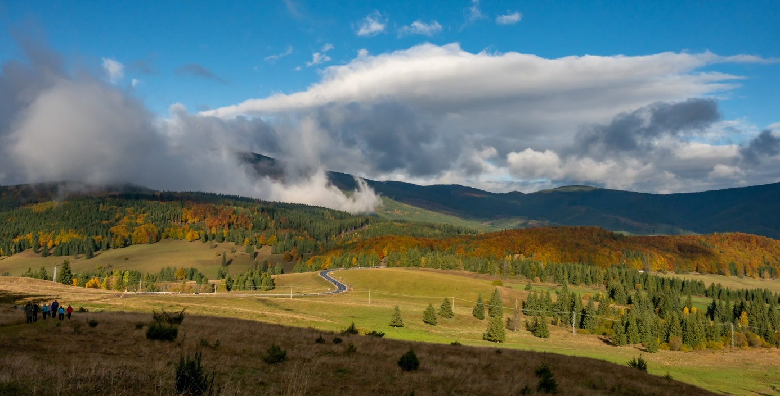
Po celý čas bude pre účastníkov pripravené občerstvenie: jedlo, čaj, pivo, nealko a ďalšie.
Účastnícky poplatok 4 EUR
Každý účastník bude obdarovaný pamätným listom a odznakom (prípadne magnetkou).
Možností dostať sa na Čuntavu je viacero a sú pre zdatných aj menej zdatných turistov, ale väčšina trás ide aj kúskom Cesty hrdinov SNP.
Pre turistov, ktorí sa dopravia verejnou dopravou, je dobrý štartovací bod Telgárt, Dobšinská ľadová jaskyňa, Dobšiná. Z Dobšinej smer Besník pôjde mimoriadny autobus. Štartovací bod pre turistov, ktorí sa dopravia vlastným autobusom je vhodnejší Besník, alebo Dobšinská ľadová jaskyňa a môžu mať cieľový bod Telgárt.
Cesta na Čuntavu zo sedla Besník je krátka a nenáročná, ale je možnosť cestou navštíviť rozhľadňu pod Tresníkom a určite sa oplatí vyjsť na jednu z najkrajších vyhliadok Ondrejisko-Borovniak, ktorý sa nachádza na južnej hranici NP Slovenský raj.
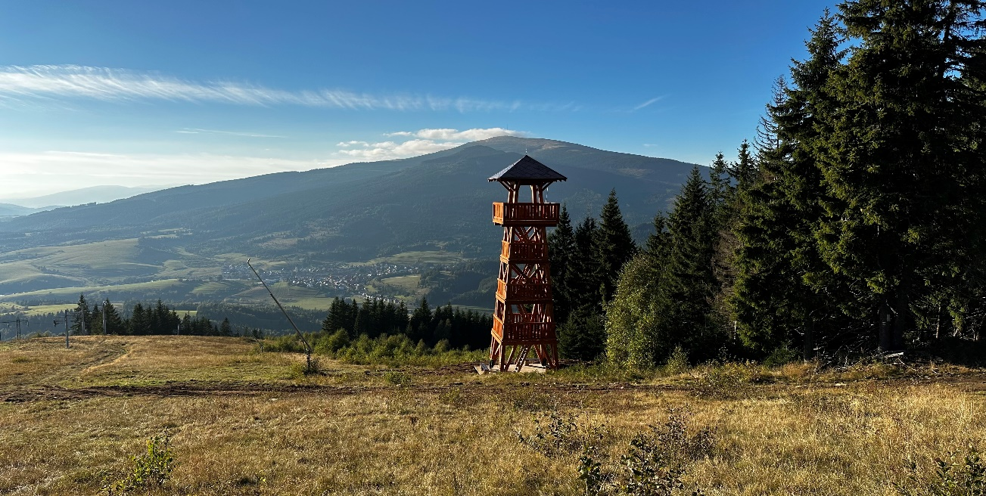
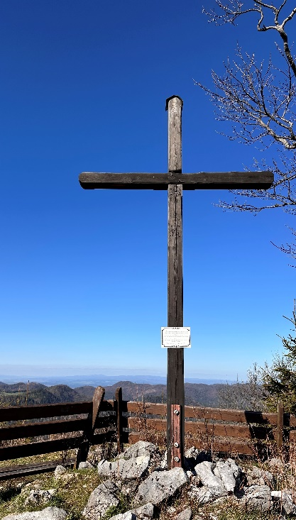
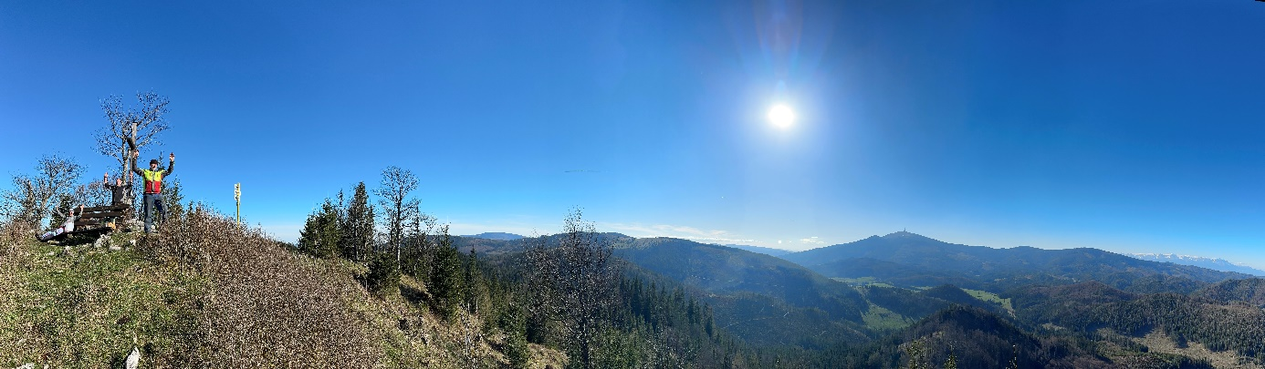
Odporúčané výstupové trasy na Čuntavu:
1. Z Telgártu
Telgárt- Prameň Hrona- sedlo Besník- Pred Čuntavou - Čuntava Chata Rita
7,1km 2,20h
https://mapy.com/s/kesubugelo
2. Z Besníka
Sedlo Besník-Pred Čuntavou-Čuntava Chata Rita
4,5km 1,30h
https://mapy.com/s/gamehesene
3. Z Besníka cez Ondrejisko – Borovniak
Sedlo Besník – Pred Čuntavou-Stará Čuntava- Ondrejisko-Borovniak – Stará Čuntava – Čuntava Chata Rita
8,5km 2,50h
https://mapy.com/s/netururome
4. Z Dobšinskej Ľadovej Jaskyne
Dobšinská Ľadová Jaskyňa ( ! Dobšinská ľadová jaskyňa je od 15.9. zatvorená ! )- Samelova dolina-Nižná záhrada-vyhliadka Strmá prť-Pod Ondrejiskom-Stará Čuntava-Čuntava-Chata Rita
7,6km 2,50h
https://mapy.com/s/resopelola
Prípadne plus Ondrejisko-Borovniak
10km 3,50h
https://mapy.com/s/felocumuja
5. Z Dobšinej po cyklotrase
Dobšiná námestie – Vyšná Maša (možnosť až tam odstaviť autá pred žrebčínom-ušetrená 1h 3,5km )-Murovaný most-Danková-Stará Čuntava-Čuntava
Cca 13km, 4h

Cesta z Čuntavy podľa Vašich ďalších možností
Ak prídete priamo z Besníka tak môžete ísť naspäť trasou z Čuntavy, Pred Čuntavou, ďalej po červenej a cca 500m odbočíte po zelenej do ľava na Tresníčok a okolo Rozhľadne dole zjazdovkou do Ski Telgárt (známe Depo Café).
Ak k nám neprídete len na otočku, určite si nenechajte ujsť v okolí Telgártu Chmarošský viadukt, Prameň Hrona, Voglov chodník, prípadne majestátnu Kráľovu hoľu.
V okolí Dobšinej sa oplatí navštíviť Vyhliadku pod Suchým vrchom, ktorá slúži aj ako útulňa, kde sa dostanete buď z Dobšinej po cyklotrase, alebo z Dobšinského kopca po Ceste hrdinov SNP. Ak sa Vám to bude máliť – cca 2hodiny po Ceste hrdinov SNP je obľúbená Útulňa Gálová a cca 1km od nej vrch Stromíš.
A keďže sa Čuntava nachádza na rozhraní Slovenského raja a Stolických vrchov, možností turistiky sú okolo nás neúrekom. Záleží len na Vás, koľko dní strávite v našom okolí.

Možnosti ubytovania v našom okolí:
Telgárt
Dobšinská Ľadová Jaskyňa
Stratená


Tešíme sa na Vašu návštevu

